Группы: ФВ, СД, НХТ
Курс 1
Дисциплина Русский язык
Преподаватель Бессараб-Аблялимова Надежда Александровна

Тема: «Союзы, частицы и их правописание»
Теория по теме. Работа с таблицами.
Таблица 1.
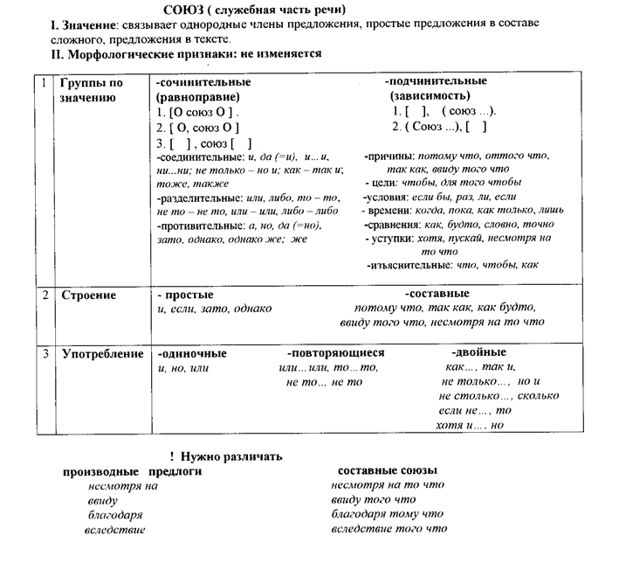

Таблица 2.
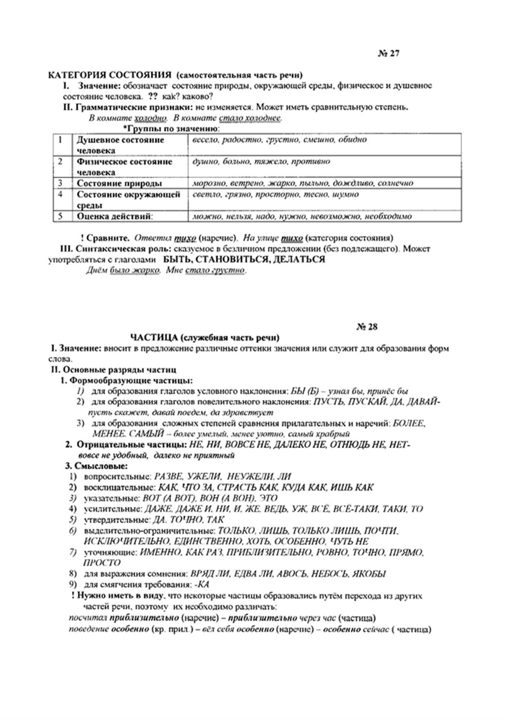
Правописание союзов, частиц
Производные союзы, образованные от других частей речи, пишутся слитно: потом, зачем, чтобы, тоже, отчего, притом, зато и др. Необходимо отличать эти союзы от омонимичных сочетаний местоимений с предлогами и частицами, ср. : Я тоже приду завтра — союз; Мы выполняли то же задание во второй ; раз — указательное местоимение с частицей.
Сложные производные союзы, образованные от других частей речи, пишутся раздельно: как будто, для того чтобы, то есть, потому что, оттого что, несмотря на то что и др.: смотрел, как будто удивлялся’, пришел, для того чтобы помочь; опоздал, потому что проспал.

Большинство частиц пишется с другими частями речи раздельно: не поздно ли, даже интересно, лишь несколько, почти вдвое, именно ему, вряд ли придет и т.д.
Через дефис пишутся частицы -то, -либо, нибудь, кое-, -таки, -ка: что-то, зачем-нибудь, все-таки, возьми-ка. Частицы не и ни с разными частями речи пишутся и слитно, и раздельно. Необходимо различать частицы ни с отрицательным и усилительным значениями. Отрицательная частица ни всегда пишется с другими частями речи (кроме местоимений) раздельно: ни один человек; ни справа, ни слева; ни огонька кругом. Усилительная частица ни употребляется, когда при сказуемом уже есть отрицание: ни посмотреть, ни порадоваться не на кого.
Следует запомнить правописание устойчивых сочетаний с частицами не и ни. Частица ни пишется в сочетаниях: ни днем ни ночью; ни два ни полтора; ни свет ни заря; ни много ни мало; во что бы то ни стало; откуда ни возьмись; как ни в чем не бывало. Частица не пишется в сочетаниях: не что иное, как; не кто иной, как; а не кто иной.
Нужно различать по смыслу сочетания: не один («много») — ни один («никто»); не раз («неоднократно») — ни разу («никогда»).

Домашнее задание: 1) прочитать параграфы 97-103 учебника (устно)
2) выполнить упражнение № 533 (письменно).

Группы: ФВ, СД, НХТ
Курс 1
Дисциплина Русский язык
Преподаватель Бессараб-Аблялимова Надежда Александровна

Тема: «Морфологический разбор предлогов, союзов, частиц»
- Теория по теме.
Порядок разбора предлога
- Часть речи. Для чего используется в предложении?
- Непроизводный или производный.
- Какие отношения выражает?
- С формой какого падежа существительного употреблен?
Образец разбора:
Часа через два он вышел опять на улицу. (Наб.)
Через (два часа) — предлог, используется для связи глагола вышел со словосочетанием два часа; непроизводный; выражает отношения времени; употреблен с сущ. в винительном падеже.
На (улицу) — предлог, используется для связи глагола вышел с существительным улица; непроизводный; выражает пространственные отношения направления движения; употреблен с сущ. в винительном падеже.
Порядок разбора союза
- Часть речи. Для чего употребляется в предложении?
- Производный или непроизводный.
- Простой или составной.
- Сочинительный или подчинительный. Какие отношения выражает:
- для сочинительных союзов: соединительный, противительный или разделительный;
- для подчинительных союзов: временной, причинный, следствия, условный, уступительный, целевой, сравнительный или изъяснительный?
- Что соединяет (части сложного предложения, члены предложения, отдельные предложения и части текста)?

Образец разбора:
Отправьте их в Оренбург, если дорога еще свободна, или в отдаленную, более надежную крепость, куда злодеи не успели бы достигнуть. (П.)
Если — союз; не про из водный; простой; подчинительный (выражает зависимость придаточной части предложения от главной); условный, выражает отношения условия; соединяет части сложноподчиненного предложения.
Или— союз; непроизводный; простой; сочинительный, выражает разделительные отношения со значением взаимоисключения; соединяет части предложения — однородные обстоятельства места: в Оренбург... или в отдаленную крепость.
Порядок разбора частицы
- Часть речи.
- Формообразовательная, словообразовательная или смысловая.
- Для смысловых частиц: разряд по значению (вопросительная, указательная, усилительная, отрицательная, восклицательная, ограничительная, уточняющая, модальная).
Образец разбора:
Карл Иваныч, чтобы не простудить своей головы, никогда не снимал красной шапочки. (Л. Т.)
Не (простудить) — частица; смысловая; отрицательная.
Никогда, ни — частица, ставшая приставкой; словообразовательная: образует новое наречие; отрицательная.
Домашнее задание: 1) выучить порядок морфологического разбора служебных частей речи; 2) упражнение № 548 (письменно)

